МИНОБРНАУКИ РОССИИ
Санкт-Петербургский государственный
электротехнический университет
«ЛЭТИ» им. В.И. Ульянова (Ленина)
Кафедра МО ЭВМ

отчет
по лабораторной работе №6
по дисциплине «Организация ЭВМ»
Тема: Организация связи Ассемблера с ЯВУ на примере программы
построения частотного распределение попаданий псевдослучайных
целых чисел в заданные интервалы.

Студент гр. 0382 |  | Крючков А.М.
Преподаватель |  | Ефремов М.А.

Санкт-Петербург
2021

Цель работы.
На языке С программируется ввод с клавиатуры и контроль исходных данных, а также генерируется массив псевдослучайных целых чисел, изменяющихся в заданном диапазоне и имеющих заданный закон распределения. Необходимые датчики псевдослучайных чисел находятся в каталоге RAND_GEN (пpи его отсутствии получить у пpеподавателя).
Следует привести числа к целому виду с учетом диапазона изменения.
Далее должны вызываться 1 или 2 ассемблерных процедуры для формирования распределения количества попаданий псевдослучайных целых чисел в заданные интервалы. Ассемблерные процедуры должны вызываться как независимо скомпилированные модули. Передача параметров в процедуру должна выполняться через кадр стека.
Результирующий массив частотного распределения чисел по интервалам, сфор-мированный на ассемблерном уровне, возвращается в программу, реализованную на ЯВУ, и затем сохраняется в файле и выводится на экран средствами ЯВУ.
Исходные данные:
1. Длина массива псевдослучайных целых чисел - NumRanDat (<= 16K)
2. Диапазон изменения массива псевдослучайных целых чисел
[Xmin, Xmax] (м.б. биполярный, например, [-100, 100])
3. Массив псевдослучайных целых чисел {X_{i}}.
4. Количество интервалов, на которые разбивается диапазон
изменения массива псевдослучайных целых чисел - NInt ( <=24 )
5. Массив левых границ интервалов разбиения LGrInt .
В общем случае интервалы разбиения диапазона изменения псевдослучайных чисел могут иметь различную длину, левые границы могут задаваться в произвольном порядке и иметь произвольные значения. Если Xmin < LGrInt(1), то часть данных не будет участвовать в формировании распределения. Каждый интервал, кроме последнего, следует интерпретировать как [ LGrInt(i), LGrInt(i+1) ). Если у последнего интервала правая граница меньше Xmax, то часть данных не будет участвовать в формировании распределения.
Результаты:
Текстовая таблица, строка которой содержит:
- номер интервала,
- левую границу интервала,
- количество псевдослучайных чисел, попавших в интервал.
Количество строк должно быть равно числу интервалов разбиения.
Таблица должна выводиться на экран и сохраняться в файле.
Вариант 10
Распределение — нормально. Число ассемблерных процедур 1. Nint < Dx, Первая левая граница > X min, Правая граница последнего интервала > Xmax.
Порядок выполнения работы.
В функции main происходит считывание данных с консоли, проверка введённых значений на корректность. Проверяем длину интервала. Созданием нормального распределения происходит при помощи функции станадртной библиотеки normal_distribution. Полученные левые границы сортируем. Проверяем меньше ли минимальное значение самого левого интервала. В случае не корректности введённых данных пользователю выдаётся сообщение об ошибке и программа завершается с кодом 0.
Для подсчёт чисел входящих в соответсвующий интервал написана функция на ассемблере(file2.asm). В нём реализована необходимая функция, принимающая на вход массив чисел, длину массива, массив границ, длину массива границ и массив куда надо записать результат работы функции — количество чисел входящих в интервал. С помощью цикла l1 просматриваются все элементы массива, а с помощью меток boarders и boarder_exit просматриваются все границы. После выхода из цикла проверяется был ли найден подходящий интервал. В случае, если необходимый интервал был найден, значение в result_array увеличивается на 1.
Результат работы программы записывается в файл и выводится на экран.

Вывод.
В ходе выполнения данной лабораторной работы была изучена
организация связи ассемблера с ЯВУ. Была реализована программа частотного распределения случайных чисел по заданным интервалам на языке С++ с использованием ассемблерного модуля.

Тестирование
До строчки «сгенерированные числа» идёт ввод в программу, после – вывод.
Тест 1.
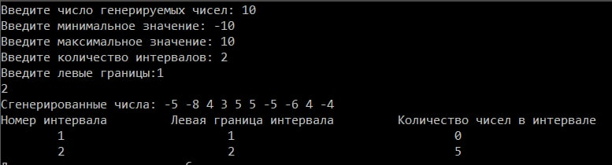
Комментарий: верно.
Тест 2.
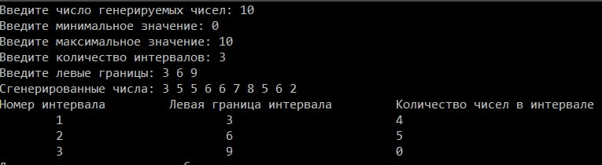
Комментарий: верно.
Тест 3.
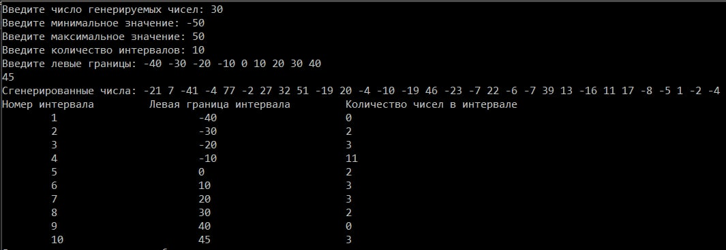
Комментарий: верно, хотя нормальное распределение сгенерировало значение за максимальным

Приложение A
Исходный код программ
Файл file1.cpp
#include <iostream>
#include <fstream>
#include <random>

extern "C" void FUNC(int* array, int array_size, int* left_boarders, int intervals_size, int* result_array);
int main() {
setlocale(0, "");

int array_size;
std::cout << "Введите число генерируемых чисел: ";
std::cin >> array_size;
int xMin, xMax;
std::cout << "Введите минимальное значение: ";
std::cin >> xMin;
std::cout << "Введите максимальное значение: ";
std::cin >> xMax;
if (xMax < xMin) {
std::cout << "Неверно введены максимальное и минимальное значения";
return 0;
}
int intervals_size;
std::cout << "Введите количество интервалов: ";
std::cin >> intervals_size;
if (intervals_size <= 0 or intervals_size > 24) {
std::cout << "Неверно введено количество интервалов";
return 0;
}
if (intervals_size >= std::abs(xMax - xMin) ) {
std::cout << "Неверно введено количество интервалов.\nКоличество интервалов должно быть меньше длины диапозона возможных значений.";
return 0;
}

int* left_boarders = new int[intervals_size];
std::cout << "Введите левые границы: ";
for (int i = 0; i < intervals_size; i++)
std::cin >> left_boarders[i];

for (int i = 0; i < intervals_size - 1; i++) {
for (int j = i + 1; j < intervals_size; j++) {
if (left_boarders[j] < left_boarders[i]) {
std::swap(left_boarders[j], left_boarders[i]);
}
}
}
if (intervals_size > 0 and left_boarders[0]<xMin){
std::cout << "Некоторые левые границы интервалов меньше минимального возомжного значения";
return 0;
}

std::random_device rd;
std::mt19937 gen(rd());
std::normal_distribution<> dis((xMin+xMax)/2, std::abs(xMax-xMin)/4); //https://www.mvorganizing.org/how-do-you-find-standard-deviation-with-max-and-min/
int* array = new int[array_size];
for (int i = 0; i < array_size; i++) array[i] = std::round(dis(gen));

std::ofstream file("out.txt");
file << "Сгенерированные числа: ";
for (int i = 0; i < array_size; i++) file << array[i] << ' ';
file << '\n';

std::cout << "Сгенерированные числа: ";
for (int i = 0; i < array_size; i++) std::cout << array[i] << ' ';
std::cout << '\n';

int* result_array = new int[intervals_size];
for (int i = 0; i < intervals_size; i++)
result_array[i] = 0;

FUNC(array, array_size, left_boarders, intervals_size, result_array);

std::cout << "Номер интервала \tЛевая граница интервала \tКоличество чисел в интервале" << '\n';
file << "Номер интервала \tЛевая граница интервала \tКоличество чисел в интервале" << '\n';
for (int i = 0; i < intervals_size; i++) {
std::cout << "\t" << i + 1 << "\t\t\t" << left_boarders[i] << "\t\t\t" << result_array[i] << '\n';
file << "\t" << i + 1 << "\t\t\t" << left_boarders[i] << "\t\t\t" << result_array[i] << '\n';
}
file.close();
system("pause");
return 0;
}

Файл file2.asm
.586
.MODEL FLAT, C ;https://prog-cpp.ru/asm-c/
.CODE
FUNC PROC C array:dword, array_size:dword, left_boarders:dword, intervals_size:dword, result_array:dword
push ecx
push esi
push edi
push eax
push ebx;

mov ecx, array_size
mov esi, array
mov edi, left_boarders
mov eax, 0;
l1:
mov ebx, 0
boarders:
cmp ebx, intervals_size ;
jge boarders_exit
push eax
mov eax, [esi+4*eax]
cmp eax, [edi+4*ebx]
pop eax
jl boarders_exit
inc ebx
jmp boarders
boarders_exit:
dec ebx ; ,

cmp ebx, -1 ; -1,
je skip
mov edi, result_array
push eax
mov eax, [edi+4*ebx]
inc eax
mov [edi+4*ebx], eax
pop eax
mov edi, left_boarders
skip:
inc eax ;
loop l1

pop ebx ;
pop eax
pop edi
pop esi
pop ecx
ret
FUNC ENDP
END

